Fallstudie – Bolton at Home
https://www.erasmusplus.org.uk/stories/bolton-at-home
Bolton at Home ist eine Wohltätigkeitsorganisation, die Sozialwohnungen für die Gemeinschaft bereitstellt. Die Organisation besitzt und verwaltet mehr als 18000 Wohnungen im Bolton Metropolitan Borough Council, in der Nähe von Manchester England.
Bolton at Home koordiniert ein Erasmus+ Key Action 1 Berufs und Ausbildungsprojekt (VET), welches „Building Better Futures“ genannt wird.
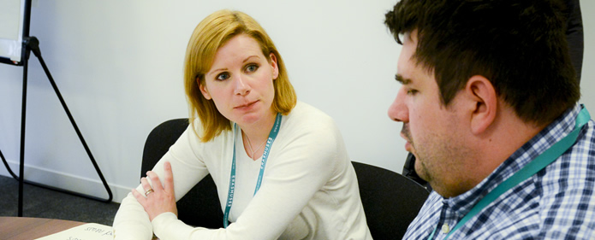
Hierbei nehmen Freiwillige aus der Stadt Bolton an einem zweiwöchigen Projekt in verschiedenen Gebieten Osteuropas teil, das darauf abzielt, die Lebensbedingungen von Menschen in sozial benachteiligten Orten zu verbessern.
Eine Gruppe von 12 Freiwilligen flog nach Rumänien, wo sie mit FAST Charity Romania zusammenarbeiteten, um die Häuser der Gemeinschaften der Roma innerhalb der Dörfer von Sacele zu verbessern. Neben Bauarbeiten an den Häusern, darunter auch die Wasserversorgung, verbrachten die Freiwilligen auch Zeit im „Integrationszentrum“ und unterstützten sowohl die Bildung der Kinder und ihrer Familien, als auch die Integration in die Gesellschaft.
Barrie und Tara, zwei Mitarbeiter aus Bolton at Home erklärten, dass das Projekt „auf Menschen in unseren Gebieten, die sich nicht in Beschäftigung oder Ausbildung befinden, abzielt. Wir versuchen, sie miteinzubeziehen und ihnen zu zeigen dass die Zukunft nicht aussichtslos ist.“
Die beiden erzählten ebenfalls, dass die Teilnehmenden bei ihrer Rückkehr „viel reifer sind und einen aufgeklärten und anderen Blick auf Dinge haben; sie nehmen ihre Erfolgserlebnisse wahr und erkennen, dass ihnen Türen bezüglich Beschäftigung und Ausbildung offenstehen und entwickeln sich selbst weiter.“
Hier ein Video, in dem Tara und Barrie über ihre Arbeit sprechen:
https://www.youtube.com/watch?time_continue=2&amp;v=lWPq3hm6Y_o
Fragen:
1. Welche Lernenden haben am VET Mobility Projekt in Rumänien teilgenommen ?
2. Welchen Veränderung empfanden Tara und Barrie bei den Teilnehmern als die wichtigste nach ihrem Auslandsaufenthalt?
3. Wie kann diese Art des Lernens nützlich für die Zukunft sein?

